Ứng dụng review sách, truyện trên thiết bị di động

**Software Development Plan (Small Project)**

**Version** 1.0

**Revision History**

| **Date** | **Version** | **Description** | **Author** |
| --- | --- | --- | --- |
| 13/10/2021 | 1.0 | Phiên bản đầu tiên của nhóm | Nhóm 16 |
| 26/12/2021 | 1.1 | Bổ sung, chỉnh sửa phân công công việc và gantt chart ỏ Sprint 5, 6 | Đoàn Thu Ngân |
| 17/01/2022 | 1.2 | Chỉnh sửa 2.2 Assumptions and Constraints, và 4.1 Project Estimate | Huỳnh Tấn Thọ |
|  |  |  |  |

**Table of Contents**

1. **Introduction** **5**
   1. *Purpose* *5*
   2. *Scope* *5*
   3. *Overview*5
2. **Project Overview** **5**
   1. *Project Purpose, Scope, and Objectives* *5*
   2. *Assumptions and Constraints* *6*
   3. *Project Deliverables*6
3. **Project Organization** **6**
   1. *Organizational Structure*6
   2. *Roles and Responsibilities*6
4. **Management Process** **7**
   1. *Project Estimates* *7*
   2. *Project Plan* *7*
   3. *Project Monitoring and Control* *8*
      1. *Requirements Management* *9*
      2. *Reporting and Measurement* *9*
      3. *Risk Management* *9*
      4. *Configuration Management*10

**Software Development Plan (Small Project)**

# **Introduction**

## Purpose

Mục tiêu thực hiện Tài liệu Kế hoạch Phát triển Phần mềm này sẽ tập hợp tất cả thông tin cần thiết để theo dõi dự án “Ứng dụng review sách, truyện trên thiết bị di động”. Tài liệu mô tả dự định phát triển phần mềm và cũng là những kế hoạch tối ưu được người quản lý đưa ra và sử dụng để định hướng trong quá trình phát triển phần mềm.

Những người sử dụng tài liệu này:

* **Người** **quản lý dự án** sử dụng tài liệu này để lên kế hoạch cho dự án cũng như chuẩn bị nguồn nhân lực phù hợp, theo dõi tiến độ dự án có theo đúng kế hoạch được lập ra hay không.
* **Các thành viên trong nhóm** sử dụng tài liệu này để hiểu được việc cần làm, và khi nào cần làm việc đó, cũng như chuẩn bị cho một số việc khác có liên quan.
* **Người giám sát (giáo viên hướng dẫn)** sử dụng tài liệu này để biết sơ lược về kế hoạch, dự định phát triển phần mềm của nhóm, nắm được các mốc thời gian quan trọng.

## Scope

* Tài liệu Kế hoạch Phát triển Phần mềm này sẽ mô tả một cách tổng quan về kế hoạch, dự định được dùng cho project “Ứng dụng review sách, truyện trên thiết bị di động”, bao gồm việc xây dựng sản phẩm.
* Các kế hoạch, dự định ở tài liệu này được dựa trên cơ sở là các yêu cầu về sản phẩm (product requirements) đã được đưa ra trong Vision Document.

## Overview

Tài liệu Kế hoạch Phát triển phần mềm bao gồm các thông tin sau:

* Project Overview – cung cấp mô tả về mục tiêu của dự án, phạm vi và dự định của dự án này. Phần này cũng xác định các sản phẩm mà đồ án sẽ cho ra mắt.
* Project Organization – mô tả cách tổ chức của nhóm thực hiện dự án.

# **Project Overview**

## **Project Purpose, Scope, and Objectives**

* Ứng dụng review sách, truyện trên thiết bị di động là ứng dụng cung cấp những bài đánh giá, bình phẩm, nhận xét đáng tin cậy về những tác phẩm mà do chính người viết đã đọc qua
* Giúp người dùng tìm ra tác phẩm ưng ý một cách nhanh chóng và dễ dàng, tiết kiệm thời gian, từ đó tiếp cận được nhiều hơn các tác phẩm hay và ý nghĩa.
* Cung cấp môi trường giao lưu lành mạnh cho những người đam mê đọc sách, truyện.

## **Assumptions and Constraints**

* Đội ngũ thực hiện ứng dụng: 5 người.
* Các thành viên nhóm đều có máy tính cá nhân, có cài đặt Android Studio hoặc VS Code, và có kết nối internet để làm việc chung.
* Ứng dụng phải hoàn thành các tính năng chính trước 22/01/2022 để nộp cho giảng viên.

## **Project Deliverables**

* Ứng dụng sau khi hoàn thành sẽ được phát hành trên CH Play của Google, có thể tải về và sử dụng trên các thiết bị di động sử dụng hệ điều hành Android 8.0 trở lên.
* Các tài liệu kèm theo sau khi hoàn thành:
  + Kế hoạch dự án (Project Plan)
  + Tài liệu tầm nhìn (Vision Document)
  + Lịch trình phát triển sản phẩm.
  + Tài liệu use-case.
  + Tài liệu phân tích và thiết kế dự án.
  + Tài liệu thiết kế giao diện ứng dụng.
  + Tài liệu thiết kế cơ sở dữ liệu giúp quản lý thông tin người dùng.
  + Tài liệu kiểm thử sản phẩm.

# **Project Organization**

## **Organizational Structure**

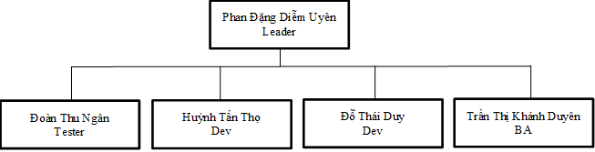

## **Roles and Responsibilities**

| **Person** | **Role** |
| --- | --- |
| Phan Đặng Diễm Uyên,  Team Leader, Dev | Phân bổ nguồn lực và công việc, động viên các thành viên hoàn thành nhiệm vụ, phân tích các rủi ro trong quá trình phát triển; Thiết kế và xây dựng cơ sở dữ liệu cho hệ thống |
| Trần Thị Khánh Duyên,  BA, Dev | Giao tiếp với khách hàng, ghi chép và phân tích các yêu cầu, viết các tài liệu đặc tả dự án; Thiết kế và xây dựng cơ sở dữ liệu cho hệ thống |
| Huỳnh Tấn Thọ,  Dev, BA, UI Designer | Phân tích, thiết kế cài đặt các chức năng, thiết kế giao diện hệ thống; Giao tiếp với khách hàng và phân tích yêu cầu |
| Đỗ Thái Duy,  Dev, Tester | Phân tích, thiết kế và cài đặt các chức năng của hệ thống; Theo dõi và kiểm thử sản phẩm đầu ra mỗi giai đoạn |
| Đoàn Thu Ngân,  Tester, Dev | Theo dõi các giai đoạn của dự án, kiểm thử và báo cáo kết quả của sản phẩm đầu ra mỗi giai đoạn, cảnh báo các rủi ro tiềm ẩn trong sản phẩm; Thiết kế giao diện hệ thống |

# **Management Process**

## **Project Estimates**

* Ước lượng chi phí phần cứng:
  + Chi phí thuê cơ sở dữ liệu: 10 000 000 VNĐ
  + Cơ sở dữ liệu đảm bảo hoạt động ổn định với 5000 người dùng cùng lúc trong suốt ít nhất 2 năm kể từ ngày phát hành.
* Đội ngũ phát triển:
  + Số lượng: 5 thành viên
  + Chi phí mỗi giờ: 50 000 VNĐ
* Ước lượng chi phí thiết kế hệ thống:
  + Thiết kế cơ sở dữ liệu: 50h
  + Thiết kế kiến trúc ứng dụng: 30h
  + Thiết kế sơ đồ use-case: 10h
  + Thiết kế giao diện ứng dụng: 30h
  + Viết các tài liệu liên quan: 30h
  + Tổng: 150h
* Ước lượng chi phí phát triển ứng dụng:
  + Chi phí phát triển các tính năng chính: 250h
  + Kiểm thử: 50h (diễn ra trong suốt quá trình phát triển)
  + Bảo trì, cải tiến sau khi phát hành: 100h
  + Tổng: 400h
* Chi phí dự phòng: 12 500 000 VNĐ
  + Dùng để mở rộng cơ sở dữ liệu khi cần thiết.
  + Giúp mở rộng đội ngũ phát triển trong trường hợp chậm tiến độ hoặc khách hàng muốn mở rộng thêm trong quá trình phát triển.
* Tổng chi phí dự án: 50 000 000 VNĐ
* Ước lượng tiến độ dự án:
  + Tổng thời gian: 3 tháng (đã bao gồm thời gian đào tạo và ngày nghỉ)
  + Thời gian bắt đầu: tháng 10/2021
  + Thời gian kết thúc: tháng 01/2022

## **Project Plan**

Dự án sẽ có 3 pha là (Inception, Elaboration and Construction) và 5 Iteration/Sprints. Mỗi sprint kéo dài 2 tuần với mỗi PA.

* **Sprint 01 - PA0**  
  - Thời gian bắt đầu: 21/09/2021.  
  - Thời gian kết thúc: 02/10/2021.  
  - Công việc:
* Viết báo cáo giới thiệu tổng quát về ứng dụng và các chức năng chính: Cả nhóm.
* Tự training: Cả nhóm.

- Biểu đồ phân công công việc( gantt chart):

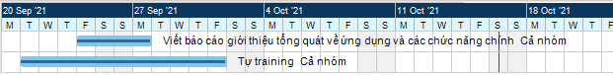

* **Sprint 02 - PA1**  
  - Thời gian bắt đầu: 04/10/2021.  
  - Thời gian kết thúc: 30/10/2021.  
  - Công việc:
* Project plan: Cả nhóm.
* Vision document: Cả nhóm.
* Weekly report: Cả nhóm.

- Biểu đồ phân công công việc( gantt chart):  
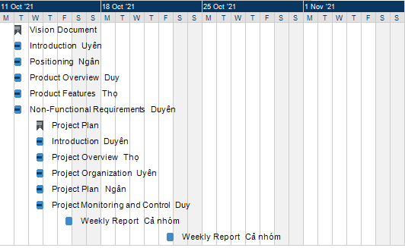

* **Sprint 03 - PA2**  
  - Thời gian bắt đầu: 31/10/2021.  
  - Thời gian kết thúc: 14/11/2021.  
  - Công việc:
* Revised project plan - 2nd submission: Duyên.
* Detailed vision document - 2nd submission: Uyên.
* Use-case model: Ngân.
* Use-case specification: Thọ, Duy.
* Weekly report: Cả nhóm.
* Training Android Java, MongoDB: Cả nhóm.

- Biểu đồ phân công công việc( gantt chart):  
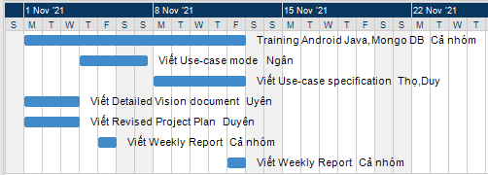

* **Sprint 04 - PA3**  
  - Thời gian bắt đầu: 15/11/2021.  
  - Thời gian kết thúc: 30/11/2021.  
  - Công việc:
* Viết Use-case specification (2nd submission): Duy.
* Viết Define software architecture: Ngân, Uyên.
* Viết Class diagrams: Thọ, Duyên.
* Thiết kế sơ bộ giao diện ứng dụng: Thọ.
* Thiết kế sơ bộ cơ sở dữ liệu: Uyên.
* Code giao diện và các chức năng cơ bản: Duy.
* Code login UI: Duyên.
* Kiểm thử về các sản phẩm: Ngân.
* Weekly Report: Cả nhóm.

- Biểu đồ phân công công việc(gantt chart):

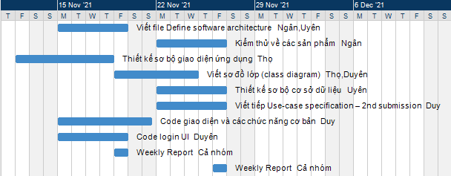

* **Sprint 05 , Sprint 06**  
  - Thời gian bắt đầu: 29/11/2021  
  - Thời gian kết thúc: 06/01/2022  
  - Công việc:
* Phác thảo giao diện Thể loại của người dùng: Ngân
* Phác thảo giao diện Xử lý báo cáo của quản trị viên: Ngân
* Phác thảo giao diện Notifications của người dùng và giao diện Settings của quản trị viên: Thọ
* Phác thảo giao diện Notifications, Give Feedback, và FAQ trong phần Settings của người dùng: Thọ
* Viết Deployment và Implementation View của Tài liệu Kiến trúc phần mềm: Uyên
* Phác thảo giao diện Trang chủ của người dùng: Duy
* Phác thảo giao diện Cấp quyền của quản trị viên: Duy
* Phác thảo và code giao diện Đăng nhập của người dùng: Duyên
* Phác thảo giao diện Cài đặt của người dùng: Duyên
* Cải tiến giao diện phần Categories của người dùng: Ngân
* Thêm thanh tìm kiếm cho Trang chủ và trang Categories của người dùng: Ngân
* Phác thảo giao diện Notifications và General trong Settings của admin: Thọ
* Phác thảo giao diện Forgot Password, cải tiến giao diện Sign up của người dùng: Uyên
* Phác thảo giao diện Edit Profile, Read Later, General của phần Setting của người dùng: Duy
* Phác thảo giao diện tạo bài Review cho người review: Duy
* Phác thảo giao diện hiển thị các bài Review cho người đọc: Duy
* Phác thảo giao diện tạo bài Review cho người review: Duyên
* Phác thảo giao diện hiển thị các bài Review cho người đọc: Duyên
* Code giao diện Home cho người dùng: Ngân
* Code chức năng đăng nhập, quên mật khẩu: Ngân
* Code chức năng thêm và xem bình luận bài viết: Thọ
* Code giao diện đăng nhập, đăng ký, quên mật khẩu: Thọ
* Code cơ sở dữ liệu: Uyên
* Code chức năng upvote downvote của bài viết: Uyên
* Code giao diện bài viết: Uyên
* Code giao diện Categories và Settings của người dùng: Duy
* Code chức năng tạo bài viết: Duy
* Code giao diện User’s Notification: Duyên
* Code chức năng đăng ký tài khoản: Duyên
* Thực hiện test và viết test plan: Ngân
* Thực hiện test và viết Test Case: Thọ
* Thực hiện test và viết Test Report: Uyên
* Thực hiện test và viết test plan: Duy
* Thực hiện test và viết Test Case: Duyên
* Viết Weekly Report: Cả nhóm
* Chuẩn bị slide thuyết trình: Cả nhóm
* Kiểm tra toàn bộ sản phẩm đã thực hiện: Cả nhóm

- Biểu đồ phân công công việc( gantt chart):

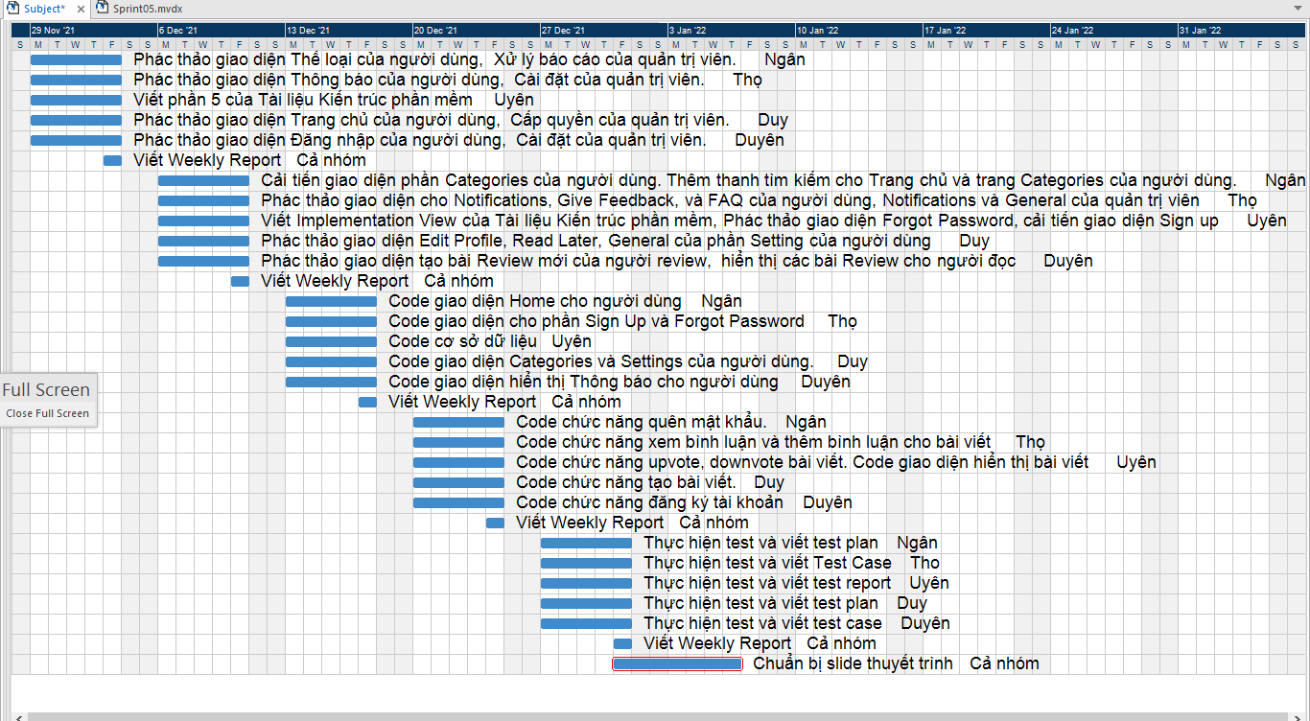

Dự án có sẽ 2 phiên bản release, để kiểm thử ở PA5 và hoàn thành ở PA6.

## **Project Monitoring and Control**

### *Requirements Management*

Các yêu cầu đối với hệ thống này được ghi lại trong tài liệu Tầm nhìn (Vision document). Các thay đổi được yêu cầu đối với yêu cầu được ghi lại trong Yêu cầu thay đổi và được phê duyệt như một phần của quy trình Quản lý cấu hình.

### *Reporting and Measurement*

Updated cost and schedule estimates, and metrics summary reports, will be generated at the end of each iteration.

The Minimal Set of Metrics, as described in the RUP Guidelines: Metrics, will be gathered on a weekly basis. These include:

Earned value for completed tasks. This is used to re-estimate the schedule and budget for the remainder of the project, and/or to identify need for scope changes.

Total defects open and closed – shown as a trend graph. This is used to help estimate the effort remaining to correct defects.

Acceptance test cases passing – shown as a trend graph. This is used to demonstrate progress to stakeholders.

In addition, overall costs will be monitored against the project budget.

### *Risk Management*

Risks will be identified in the Inception Phase using the steps identified in the RUP for Small Projects activity “Identify and Assess Risks”. Project risk is evaluated at least once per iteration and documented in this table. The risks of the greatest magnitude are listed first in the table.

| **Risk Ranking (High, Medium, Low)** | **Risk Description and Impact** | **Mitigation Strategy and/or Contingency Plan** |
| --- | --- | --- |
| Cao | Phát hiện bug quá trễ nên tốn nhiều thời gian debug.  Gây hậu quả trầm trọng | Thực hiện kiểm thử trong từng giai đoạn.  Thực hiện sớm quá trình kiểm thử  Các thành viên tự kiểm tra trước khi gửi sản phẩm cho Tester. |
| Bình thường | Không thống nhất về mặt giao tiếp dẫn đến mâu thuẫn giữa các thành viên  Mức độ ảnh hưởng có thể bỏ qua | Tạo không khí thoải mái trước khi làm việc.  Nếu xảy ra bất đồng quan điểm thì sẽ được đánh giá ý kiến dựa trên sự bình chọn ý kiến của số đông các bạn trong nhóm. |
| Bình thường | Giao diện chưa thân thiện với người dùng  Mức độ ảnh hưởng có thể bỏ qua | Trau dồi kỹ năng viết code qua các khóa học về UI/UX để giúp giao diện bắt mắt hơn. |
| Thấp | Đến thời điểm làm đồ án vẫn chưa biết cách sử dụng các ngôn ngữ cần thiết  Mức độ ảnh hưởng rất trầm trọng | Làm quen với kiến thức cơ bản của ngôn ngữ lập trình được sử dụng để làm đồ án từ những tuần đầu.  Tham gia các khóa học nâng cao hơn để làm việc với nhau tốt hơn trong quá trình lập trình nên đồ án. |
| Thấp | Có thành viên rời khỏi dự án giữa chừng.  Mức độ ảnh hưởng rất trầm trọng | Các thành viên nên chủ động quan tâm và lắng nghe lẫn nhau.  Tìm hiểu lý do khách quan/ chủ quan dẫn đến việc rời khỏi dự án của thành viên đó. |
| Thấp | Thời gian training để sử dụng thành thạo csdl online lâu hơn dự kiến  Mức độ ảnh hưởng trầm trọng | Nhờ sự giúp đỡ của người anh, chị có kinh nghiệm trong lĩnh vực csdl để hỗ trợ về các vấn đề mà chưa nắm bắt được hay chưa học kịp. |

### *Configuration Management*

Appropriate tools will be selected which provide a database of Change Requests and a controlled versioned repository of project artifacts.

All source code, test scripts, and data files are included in baselines. Documentation related to the source code is also included in the baseline, such as design documentation. All customer deliverable artifacts are included in the final baseline of the iteration, including executables.